**PHẠM VI CÔNG VIỆC**

**Sửa chữa, thay thế và nâng cấp Hệ thống PACiS để phục vụ quản lý,**

**giám sát và điều khiển trạm 220kV NMĐ Nhơn Trạch 1&2**

1. **HIỆN TRẠNG HỆ THỐNG PACiS – TRẠM 220kV NHÀ MÁY ĐIỆN NHƠN TRẠCH 1&2:**

Năm 2008, Hệ thống PACiS *(AREVA T&D nay là GE)* được lắp đặt và đưa vào sử dụng để phục vụ việc quản lý, giám sát và điều khiển các ngăn lộ (D01, D02, D03 và một phần D04) của Nhà máy điện (NMĐ) Nhơn Trạch 1. Đồng thời thực hiện truyền/nhận các tín hiệu SCADA của NMĐ Nhơn Trạch 1 về A0/A2. Mô hình cụ thể như sau:

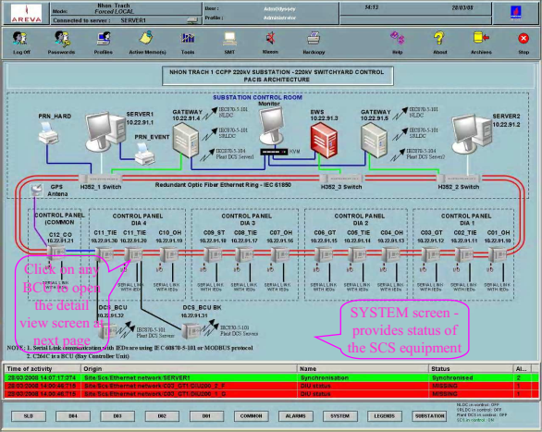

Đến năm 2010, Hệ thống PACiS được mở rộng để tích hợp thêm phần quản lý, giám sát và điều khiển trạm 220kV của NMĐ Nhơn Trạch 2. Đồng thời thực hiện truyền/nhận các tín hiệu SCADA của NMĐ Nhơn Trạch 1&2 về A0/A2. Mô hình cụ thể như sau:

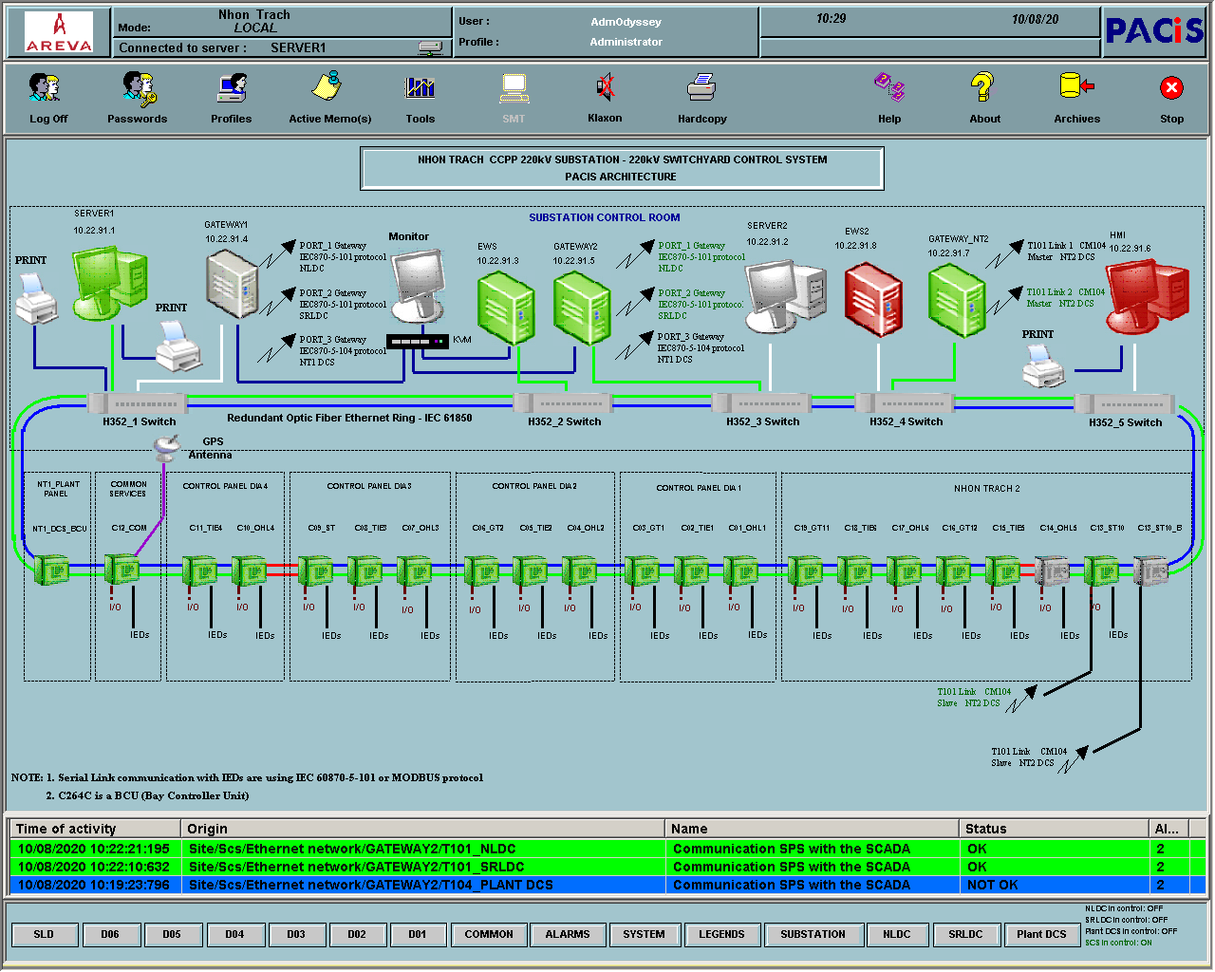

1. **Các thiết bị của Hệ thống:**
2. ***Đối với NMĐ Nhơn Trạch 1:***
3. 01 thiết bị đồng bộ thời gian GPS (GPS Clock – Hopf 6870);
4. 12 thiết bị BCU (Bay Computer Unit) C264 (loại 4U, 40 TE);
5. 01 thiết bị BCU C264 (loại 4U, 80 TE);
6. 03 Switch mạng (MiCOM H352 - Multimode type, tốc độ 10/100 Mbps);
7. 02 máy tính SERVER (SERVER 1, SERVER 2), phần mềm ứng dụng PACiS vận hành trên nền hệ điều hành Windows 2000;
8. 02 máy tính GATEWAY (GATEWAY 1, GATEWAY 2), phần mềm ứng dụng PACiS vận hành trên nền hệ điều hành Windows 2000;
9. 01 máy tính trạm (EWS - Engineering Workstation), phần mềm ứng dụng PACiS vận hành trên nền hệ điều hành Windows 2000;
10. 02 MODEM Raymar Telenetics (01 thiết bị đặt tại Trạm 220kV NMĐ Nhơn Trạch 1&2 và 01 thiết bị đặt tại phòng máy của A0) phục vụ truyền/nhận tín hiệu SCADA với A0 thông qua giao thức IEC60870-5-101;
11. 02 MODEM Westermo TD-36 485 (01 thiết bị đặt tại Trạm 220kV NMĐ Nhơn Trạch 1&2 và 01 thiết bị đặt tại phòng máy của A2) phục vụ truyền/nhận tín hiệu SCADA với A2 thông qua giao thức IEC60870-5-101;

* Kết nối giữa Hệ thống PACiS với Hệ thống DCS của NMĐ Nhơn Trạch 1 thông qua giao thức IEC60870-5-104;
* Kết nối SCADA qua máy tính GATEWAY 1/2 và sử dụng 01 luồng E1 (kênh truyền 02 Mbps) để truyền/nhận tín hiệu với A0/A2 thông qua giao thức IEC60870-5-101.

1. ***Đối với NMĐ Nhơn Trạch 2:***
2. 05 thiết bị BCU C264 (loại 4U, 40 TE);
3. 03 thiết bị BCU C264 (loại 4U, 80 TE);
4. 02 Switch mạng (MiCOM H352 - Multimode type, tốc độ 10/100 Mbps. Trong đó: 01 thiết bị đặt tại trạm 220kV; 01 thiết bị đặt tại Phòng điều khiển trung tâm của NT2);
5. 01 máy tính GATEWAY (GW_NT2 đặt tại phòng điều khiển trạm 220kV), phần mềm ứng dụng PACiS vận hành trên nền hệ điều hành Windows XP;
6. 01 máy tính HMI (đặt tại phòng ĐKTT của NT2), phần mềm ứng dụng PACiS vận hành trên nền hệ điều hành Windows XP;

* Kết nối giữa Hệ thống PACiS với Hệ thống DCS của NMĐ Nhơn Trạch 2 thông qua giao thức IEC60870-5-101;
* Kết nối SCADA thông qua máy tính GW_NT2 → GATEWAY 1/2 và truyền/nhận tín hiệu với A0/A2 thông qua giao thức IEC60870-5-101.

1. ***Nhận xét:***

Hệ thống PACiS kết nối các thiết bị theo mô hình cấu trúc mạng vòng (Ring Topology) sử dụng cáp quang có dự phòng; truyền/nhận tín hiệu với tốc độ lên đến 100 Mbps trên nền giao thức IEC61850.

**\* Đối với các phần mềm ứng dụng của Hệ thống PACiS:**

- Các phần mềm ứng dụng của Hệ thống PACiS chỉ hỗ trợ cài đặt và vận hành trên nền HĐH Windows 2000/Windows XP.

- Các phần mềm ứng dụng của Hệ thống PACiS không còn được hãng AREVA T&D *(nay là GE)* hỗ trợ và cập nhật. GE đã có khuyến nghị chuyển sang sử dụng bộ phần mềm mới có tên mã là DS Agile *(Version 6 hoặc cao hơn)*.

**\* Đối với các máy tính:**

- Có hiện tượng bị lỗi hệ điều hành Windows (các máy tính của NT1 sử dụng HĐH Windows 2000 của NT2 sử dụng Windows XP), tự động khởi động lại máy tính và lỗi màn hình xanh (Blue Screen Of Death - BSOD) tiềm ẩn nguy cơ hư hỏng gây giám đoạn vận hành của các ứng dụng PACiS. Hệ điều hành Windows 2000, Windows XP không còn được hãng Microsoft hỗ trợ và cập nhật.

- Máy tính HMI và GW_NT2 của NMĐ Nhơn Trạch 2 cũng hay xuất hiện các lỗi, mới khắc phục được và đưa vào vận hành lại trong tháng 7/2022;

- Máy tính Server 1, Server 2 đã bị hỏng và phải thay thế tạm thời bằng máy tính mới. Việc cài đặt HĐH Windows 2000/XP trên máy tính mới thay thế để đảm bảo tương thích và cài đặt các phần mềm ứng dựng của Hệ thống PACiS gặp rất nhiều khó khăn. Hiện tại, đang phải sử dụng giải pháp tạm thời để đảm bảo vận hành Hệ thống PACiS.

- Các dòng máy tính đang sử dụng trong Hệ thống đã ngừng sản xuất và rất khó để mua các thiết bị, máy tính vận hành tương tự trên thị trường. Các thiết bị phần cứng máy tính hiện nay cũng không còn hỗ trợ hệ điều hành Windows 2000.

- Theo khuyến nghị của GE, cần thay thế và nâng cấp đồng bộ các máy tính trong hệ thống để đảm bảo vận hành ổn định, liên tục của hệ thống.

**\* Đối với các thiết bị BCU (Bay Computer Unit) C264:**

- Các thiết bị BCU C264 của Trạm 220kV NMĐ Nhơn Trạch 1&2 được cung cấp bởi AREVE T&D (nay là GE). Các BCU C264 của NMĐ Nhơn Trạch 1 sử dụng Card CPU 260, của NMĐ Nhơn Trạch 2 sử dụng Card CPU 270. Đến cuối năm 2010, AREVA T&D không còn sản xuất và hỗ trợ Card CPU 260. Hiện tại, các Card CPU 260 đã được thay thế bằng Card CPU 270 (tương thích với firmware cũ và cũng tương thích với hệ thống sử dụng firmware mới).

- Các BCU C264 loại mới của GE đã chuyển đổi sang sử dụng Card CPU với các phiên bản mới hơn (Card CPU 270 hoặc CPU4) cùng với các phiên bản firmware mới. Theo khuyến nghị của GE, cần thay thế và nâng cấp các Card CPU 270 cho các BCU C264 của NMĐ Nhơn Trạch 1.

**\* Đối với giao thức truyền tin SCADA/Hotline:**

- Kết nối SCADA của trạm 220kV NMĐ Nhơn Trạch 1&2 đến A0, A2 thông qua máy tính GATEWAY 1/2 và sử dụng 01 luồng E1 (kênh truyền 02 Mbps) để truyền/nhận tín hiệu qua giao thức IEC60870-5-101 *(IEC 101 - sử dụng kênh âm tần 4W, giao diện kết nối kênh truyền 4W theo chuẩn ITU-T Rec. G.712)*. Do đặc thù của giao thức truyền tin tiểu chuẩn IEC 101 nên đôi khi xuất hiện nhiễu kênh truyền dẫn đến hiện tượng gián đoạn, lỗi không truyền/nhận được các tín hiệu SCADA/Hotline với A0/A2.

- Để đảm bảo chất lượng dịch vụ SCADA/Hotline được truyền/nhận đến A0, A2 được ổn định, liên tục; A0 đã có nhiều văn bản khuyến nghị chuyển đổi qua sử dụng giao thức IEC60870-5-104 *(IEC 104, giao diện kết nối kênh truyền Ethernet theo chuẩn IEEE 802.3).*

* *Khi các máy tính hoặc thiết bị trong Hệ thống PACiS bị lỗi dẫn đến mất khả năng giám sát vận hành thiết bị và gây gián đoạn trong việc truyền/nhận tín hiệu với A0/A2. Đồng thời việc sửa chữa nhằm khôi phục lại hệ thống gặp rất nhiều khó khăn, kéo dài và không xử lý được triệt để bất thường của hệ thống.*

1. **Phiên bản hiện tại của Hệ thống PACiS:** V4.4.8J (PACiS Version);
2. **Phiên bản hiện tại của SCADA:** SCADA 2000 (2K);
3. **Cơ sở dữ liệu (CSDL) và các tín hiệu SCADA:**

* Hệ thống sử dụng CSDL SQL (Structured Query Language – SQL Ver. 6);
* Đối với NMĐ Nhơn Trạch 1: có khoảng 937 tín hiệu (NT1-AR.E-10ADA.71-004-000, Rev. O) được truyền/nhận giữa SCS (Switchyard Control System) với DCS và A0/A2;
* Đối với NMĐ Nhơn Trạch 2: có khoảng 444 tín hiệu (NT2-L2.-10.ADA.61-002-000, Rev: H) được truyền nhận giữa SCS với DCS và A0/A2.

1. **YÊU CẦU ĐỐI VỚI CÔNG TÁC SỬA CHỮA, THAY THẾ VÀ NÂNG CẤP HỆ THỐNG PACiS:**
2. **Về pháp lý:**

* Đảm bảo tuân thủ đầy đủ các thỏa thuận với Tập đoàn Điện lực Việt Nam (EVN) về đấu nối Hệ thống SCADA của NMĐ Nhơn Trạch 1&2;
* Đảm bảo tuân thủ đầy đủ các nội dung đối với Hệ thống SCADA trong Hợp đồng Mua bán điện của NMĐ Nhơn Trạch 1&2;
* Đảm bảo tuân thủ theo các quy định hiên hành về Hệ thống điện truyền tải và lưới điện truyền tải; Đồng thời, tuân thủ các quy định khi NMĐ Nhơn Trạch 1&2 tham gia Thị trường điện;
* Đảm bảo tuân thủ đầy đủ các quy định về bảo đảm an toàn hệ thống thông tin theo cấp độ.

1. **Về kỹ thuật:**

* Đảm bảo việc quản lý, giám sát và điều khiển đối với các thiết bị hiện hữu của Trạm 220kV NMĐ Nhơn Trạch 1&2. Đồng thời, có khả năng mở rộng thêm khi có yêu cầu;
* Đảm bảo việc truyền/nhận tín hiệu, giám sát và điều khiển từ xa của A0/A2 đối với Trạm 220kV NMĐ Nhơn Trạch 1&2;
* Đảm bảo tính toàn vẹn và kế thừa của CSDL hiện tại đối với các tín hiệu hiện có. Điều chỉnh, cập nhật một số tín hiệu chưa đúng (nếu có). Bổ sung thêm một số tín hiệu để A0 có thể thực hiện điều khiển công suất tổ máy từ xa (AGC - NMĐ Nhơn Trạch 1&2);
* Đảm bảo việc ghi nhận lại các thao tác điều khiển từ xa của A0/A2 và hệ thống DCS;
* Đảm bảo việc ghi nhận và lưu trữ các dữ liệu của Trạm 220kV NMĐ Nhơn Trạch 1&2 theo thời gian thực và việc xem lại lịch sử các dữ liệu đã ghi nhận được. Đảm bảo việc ghi nhận, đưa ra cảnh báo đối với các bất thường/sự cố thiết bị trong Hệ thống;
* Sửa chữa, thay thế và nâng cấp đồng bộ các thiết bị trong Hệ thống để đảm bảo vận hành ổn định, tương thích tốt với Hệ thống DCS hiện hữu của NMĐ Nhơn Trạch 1&2;
* Hệ thống mới phải đảm bảo tương thích với các BCU hiện hữu và phiên bản mới nhất của dòng thiết bị này;
* Bổ sung thêm giao thức IEC60870-5-104 để kết nối, truyền/nhận tín hiệu SCADA của hệ thống mới với A0/A2.

1. **PHẠM VI CÔNG VIỆC:**

Trên cơ sở hiện trạng thực tế của Trạm 220kV NMĐ Nhơn Trạch 1&2 (NT1&2), các yêu cầu đối với Hệ thống mới; Phạm vi công việc thực hiện được phân chia thành: i. Phạm vi công việc sử dụng chung giữa NT1&2; ii. Phạm vi công việc liên quan đến NT1; và iii. Phạm vi công việc liên quan đến NT2. Cụ thể như sau:

**A. SƠ ĐỒ KẾT NỐI CỦA HỆ THỐNG MỚI NHƯ SAU:**

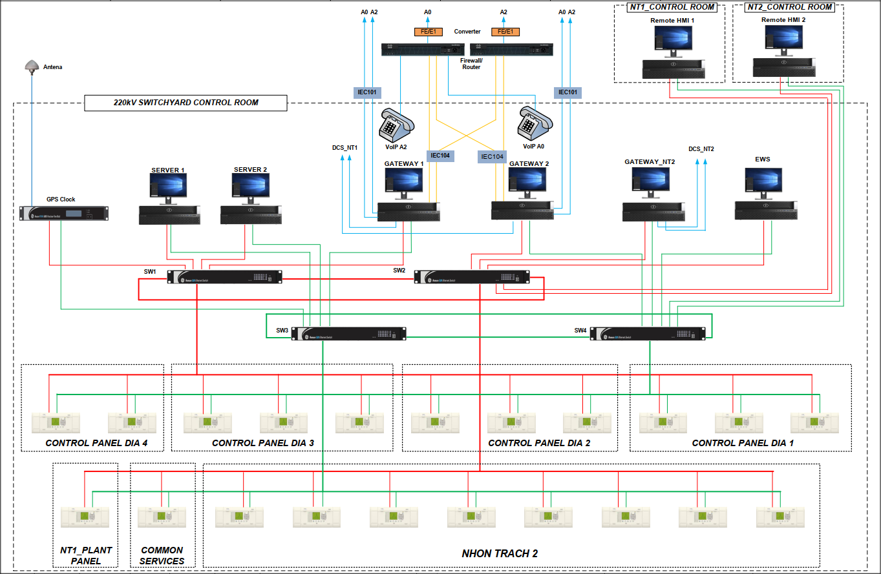

**B. PHẠM VI CÔNG VIỆC SỬ DỤNG CHUNG GIỮA NT1&2:**

1. **Phạm vi công việc đối với kênh truyền dẫn:**

* Hiện tại, đang sử dụng 02 kênh truyền để truyền/nhận tín hiệu SCADA về A0/A2 (luồng E1 - 2Mb do EVN*ICT* cung cấp) thông qua giao thức IEC60870-5-101. Giữ nguyên hiện trạng các kênh truyền này;
* Để có thể bổ sung thêm giao thức IEC60870-5-104 phục vụ truyền/nhận tín hiệu SCADA về A0/A2 nhằm tăng cường tính bảo mật dữ liệu, bảo đảm an toàn hệ thống thông tin cấp độ 3 theo phê duyệt của TCT *(Quyết định số: 38/QĐ-ĐLDK ngày 18/01/2022)*; Thuê bổ sung thêm 02 kênh truyền để truyền/nhận tín hiệu SCADA về A0/A2 (luồng E1 - 2Mb do EVN*ICT* cung cấp).

1. **Phạm vi công việc đối với các thiết bị:**
2. ***Bộ chuyển đổi FE/E1:***

Trang bị mới 04 thiết bị chuyển đổi FE/E1 (MEL-E1) để phục vụ kết nối việc truyền/nhận tín hiệu với A0/A2 theo giao thức IEC60870-5-104 (02 thiết bị đặt tại Trạm 220kV NMĐ Nhơn Trạch 1&2; 01 thiết bị đặt tại phòng máy A0; 01 thiết bị đặt tại phòng máy A2).

1. ***Đối với Firewall/Router:***

Để đáp ứng yêu cầu cấu hình bảo mật đối với giao thức IEC60870-5-104 kết nối với A0/A2 theo quy định về bảo đảm an toàn hệ thống thông tin; Trang bị mới 03 thiết bị Firewall/Router theo tiêu chuẩn sử dụng trong công nghiệp.

1. ***Đối với GPS:***

Thay thế thiết bị GPS cũ (sử dụng từ năm 2008) bằng thiết bị đồng bộ thời gian mới để đảm bảo tương thích, đồng bộ với hệ thống mới.

1. ***Đối với switch mạng:***

Thay thế các switch mạng cũ (03 thiết bị của NT1 và 02 thiết bị của NT2) bằng 04 switch mạng để đảm bảo việc thay đổi mô hình kết nối mạng (chuyển đổi từ mô hình mạng Ring sang mô hình mạng Star) giữa các thiết bị trong Hệ thống mới và phù hợp với việc bổ sung thêm giao thức IEC60870-5-104.

1. ***Đối với máy tính SERVER:***

Thay mới 02 máy tính SERVER (SERVER 1, SERVER 2) và cài đặt bản quyền hệ điều hành Windows mới nhất (sử dụng HĐH Windows 10 hoặc cao hơn. Các máy tính SERVER cũ đã bị hỏng không còn sử dụng lại được).

1. ***Đối với Card mạng mở rộng cho các máy tính:***

Để đáp ứng yêu cầu cấu hình tường lửa (firewall) phục vụ bảo mật theo yêu cầu về an toàn thông tin và bổ sung thêm giao thức IEC60870-5-104; Trang bị bổ sung thêm 02 Card mạng mở rộng cho 02 máy tính SERVER.

1. **Phạm vi công việc đối với phần mềm nâng cấp cho Hệ thống:**

Nâng cấp và sử dụng phần mềm cho Hệ thống mới (System upgrade software) trong đó bao gồm:

* Bản quyền phần mềm HMI;
* Bản quyền phần mềm GATEWAY cho giao thức IEC 60870-5-101, IEC 60870-5-104;
* Phần mềm cấu hình hệ thống;
* Các chức năng quản lý hệ thống.

1. **Phạm vi công việc đối với các thiết bị phụ trợ khác:**

Trang bị trọn bộ, trong đó:

* Trang bị mới bàn/tủ để lắp đặt các máy tính, thiết bị mạng, thiết bị phụ trợ,… của Hệ thống mới;
* Trang bị mới ghế phục vụ VHV trực tại trạm;
* Các thiết bị phục trợ khác để phục vụ lắp đặt, kết nối, … các thiết bị trong Hệ thống mới.

1. **Phạm vi công việc đối với các dịch vụ:**

Thực hiện trọn bộ, trong đó:

* Thỏa thuận SCADA với A0/A2 theo giao thức IEC 60870-5-104;
* Cấu hình và nghiệm thu dữ liệu SCADA tại A0/A2 theo giao thức IEC 60870-5-104;
* Cài đặt, cấu hình hệ thống thông tin theo giao thức IEC 60870-5-104 (cấu hình thiết bị firewall/router tại trạm 220kV NMĐ Nhơn Trạch 1&2, A0 và A2);
* Cài đặt, cấu hình, nâng cấp phần mềm hệ thống từ PACiS sang phiên bản mới;
* Kiểm tra dữ liệu SCADA kết nối về A0/A2 theo giao thức IEC 60870-5-101 không thay đổi sau khi nâng cấp;
* Cấu hình, kết nối, thử nghiệm các tín hiệu truyền thông giữa DCS và Scada;
* Cấu hình các tín hiệu AGC theo Datalist A0/A2 yêu cầu;
* Kiểm tra trước khi xuất xưởng (Factory Acceptance Test - Duration for SAS);
* Nghiệm thu tại công trường (Site Acceptance Test - Duration for SAS)
* Nghiệm thu SCADA với A0/A2 tại trạm 220kV NMĐ Nhơn Trạch 1&2 (Bao gồm thí nghiệm phối hợp tạo lập tín hiệu từ rơ le bảo vệ để nghiệm thu toàn bộ các tín hiệu của nhà máy);
* Đào tạo vận hành tại trạm 220kV NMĐ Nhơn Trạch 1&2 (Site Training - Duration for SAS).

**C. PHẠM VI CÔNG VIỆC LIÊN QUAN ĐẾN NT1:**

1. **Đối với BCU C264 (loại 40 TE - 12 thiết bị):**

* Thay thế khung (Chassis) mới để đảm bảo phù hợp với việc lắp đặt các Card mới;
* Thay thế tấm mặt (Front plate) để đảm bảo hiển thị tốt các thông tin và phù hợp với Card lắp mới;
* Thay thế Card CPU cũ bằng Card CPU270 (CPU3 card);
* Thay thế Card nguồn cũ bằng Card nguồn mới
* Thay thế Card switch cũ bằng Card switch mới;
* *Sử dụng lại các Card IO hiện đang dùng trên thiết bị cũ.*

*(hoặc có giải pháp phù hợp)*

1. **Đối với BCU C264 (loại 80 TE - 01 thiết bị):**

* Thay thế khung (Chassis) mới để đảm bảo phù hợp với việc lắp đặt các Card mới;
* Thay thế tấm mặt (Front plate) để đảm bảo hiển thị tốt các thông tin và phù hợp với Card lắp mới;
* Thay thế Card CPU cũ bằng Card CPU270 (CPU3 card);
* Thay thế Card nguồn cũ bằng Card nguồn mới
* Thay thế Card switch cũ bằng Card switch mới;
* *Sử dụng lại các Card IO hiện đang dùng trên thiết bị cũ.*

*(hoặc có giải pháp phù hợp)*

*Ghi chú: hiện tại các Card CPU của BCU C264 loại 40TE và 80TE Nhà máy điện NT1 đã được thay loại cũ bằng CPU270.*

1. **Đối với các máy tính:**

* Thay mới 02 máy tính GATEWAY (GATEWAY 1, GATEWAY 2) và cài đặt bản quyền hệ điều hành Windows mới nhất (sử dụng HĐH Windows 10 hoặc cao hơn. Các máy tính GATEWAY cũ không còn sử dụng lại được);
* Thay mới 01 máy tính EWS và cài đặt bản quyền hệ điều hành Windows mới nhất (sử dụng HĐH Windows 10 hoặc cao hơn. Máy tính EWS cũ không còn sử dụng lại được);
* Trang bị mới 01 máy tính HMI (đặt tại phòng ĐKTT) và cài đặt bản quyền hệ điều hành Windows mới nhất (sử dụng HĐH Windows 10 hoặc cao hơn);
* Trang bị mới 01 Laptop phục vụ cấu hình thiết bị. Cài đặt bản quyền hệ điều hành Windows mới nhất (sử dụng HĐH Windows 10 hoặc cao hơn)

*(Máy tính PC đảm bảo tính đồng bộ trên toàn Hệ thống và tăng tính linh hoạt/dự phòng khi cần chuyển đổi. Các máy tính trang bị mới trong Hệ thống đều phải được cài đặt phần mềm diệt virus có bản quyền).*

1. **Đối với Card mạng mở rộng cho các máy tính:**

Để đáp ứng yêu cầu cấu hình tường lửa (firewall) phục vụ bảo mật theo yêu cầu về an toàn thông tin và bổ sung thêm giao thức IEC60870-5-104; Trang bị bổ sung thêm 04 Card mạng mở rộng loại H182 của GE cho các máy tính lắp đặt mới trong Hệ thống (04 máy tính gồm: 02 GATEWAY, 01 EWS và 01 HMI).

1. **Đối với điện thoại Hotline IP (Voice IP):**

Trang bị mới 02 điện thoại IP Unify OpenStage 40 HFA (Unify OpenStage 40 HFA VoIP, L30250-F600-C246) để phục vụ kết nối trực thông đến A0/A2.

**D. PHẠM VI CÔNG VIỆC LIÊN QUAN ĐẾN NT2:**

1. **Đối với BCU C264 (loại 40 TE - 05 thiết bị):**

* Thay thế khung (Chassis) mới để đảm bảo phù hợp với việc lắp đặt các Card mới;
* Thay thế tấm mặt (Front plate) để đảm bảo hiển thị tốt các thông tin và phù hợp với Card lắp mới;
* Thay thế Card CPU cũ bằng Card CPU270 (CPU3 card);
* Thay thế Card nguồn cũ bằng Card nguồn BIU261S mới (BIU261S Power supply card);
* Thay thế Card switch cũ bằng Card switch SRP282 PRP mới (SRP282 PRP switch card);
* *Sử dụng lại các Card IO hiện đang dùng trên thiết bị cũ.*

*(hoặc có giải pháp phù hợp)*

1. **Đối với BCU C264 (loại 80 TE - 03 thiết bị):**

* Thay thế khung (Chassis) mới để đảm bảo phù hợp với việc lắp đặt các Card mới;
* Thay thế tấm mặt (Front plate) để đảm bảo hiển thị tốt các thông tin và phù hợp với Card lắp mới;
* Thay thế Card CPU cũ bằng Card CPU270 (CPU3 card);
* Thay thế Card nguồn cũ bằng Card nguồn BIU261S mới (BIU261S Power supply card);
* Thay thế Card switch cũ bằng Card switch SRP282 PRP mới (SRP282 PRP switch card);
* *Sử dụng lại các Card IO hiện đang dùng trên thiết bị cũ.*

*(hoặc có giải pháp phù hợp)*

*Ghi chú: các Card CPU của BCU C264 loại 40TE và 80TE Nhà máy điện NT2 đang sử dụng loại CPU270.*

1. **Đối với các máy tính:**

* Thay mới 01 máy tính GATEWAY (GATEWAY - NT2) và cài đặt bản quyền hệ điều hành Windows mới nhất (sử dụng HĐH Windows 10 hoặc cao hơn. Các máy tính GATEWAY cũ không còn sử dụng lại được);
* Thay mới 01 máy tính HMI (đặt tại phòng ĐKTT) và cài đặt bản quyền hệ điều hành Windows mới nhất (sử dụng HĐH Windows 10 hoặc cao hơn).

*(Máy tính PC đảm bảo tính đồng bộ trên toàn Hệ thống và tăng tính linh hoạt/dự phòng khi cần chuyển đổi. Các máy tính trang bị mới trong Hệ thống đều phải được cài đặt phần mềm diệt virus có bản quyền).*

1. **Đối với Card mạng mở rộng cho các máy tính:**

Để đáp ứng yêu cầu cấu hình tường lửa (firewall) phục vụ bảo mật theo yêu cầu về an toàn thông tin và bổ sung thêm giao thức IEC60870-5-104; Trang bị bổ sung thêm 02 Card mạng mở rộng loại H182 của GE cho các máy tính lắp đặt mới trong Hệ thống (02 máy tính gồm: 01 GATEWAY và 01 HMI).

* **Lưu ý:**
* *Công tác sửa chữa, thay thế và nâng cấp Hệ thống PACiS phải được thực hiện đồng bộ trên tất cả các thiết bị của NMĐ Nhơn Trạch 1 và NMĐ Nhơn Trạch 2 có liên quan đến Hệ thống;*
* *Phải thuê thêm 02 kênh truyền (luồng E1 - 2Mb do EVNICT cung cấp) để truyền/nhận tín hiệu SCADA theo giao thức IEC60870-5-104 với A0/A2.*

**BẢNG TỔNG HỢP PHẠM VI CÔNG VIỆC**

**THỰC HIỆN SỬA CHỮA, THAY THẾ VÀ NÂNG CẤP HỆ THỐNG PACiS**

|  |  |  |  |  |
| --- | --- | --- | --- | --- |
| **Stt** | **Danh mục hàng hóa và Dịch vụ** | **Ký mã hiệu** | **Đơn vị tính** | **Số lượng** |
| **I** | **PHẠM VI CÔNG VIỆC SỬ DỤNG CHUNG GIỮA NT1&2** | |  |  |
| 1 | Kênh truyền nhận tín hiệu SCADA về NSMO/SSO qua giao thức IEC60870-5-104 | E1-2Mbps | Kênh | 2 |
| 2 | Bộ chuyển đổi FE/E1 | MEL-4E1 | Bộ | 4 |
| 3 | Firewall/router | FG-100F | Bộ | 3 |
| 4 | Switch layer 2 | C9200-24T-E | Bộ | 2 |
| 5 | Thiết bị đồng bộ thời gian GPS | RT430 | Bộ | 1 |
| 6 | Switch mạng | S20 | Bộ | 4 |
| 7 | Máy tính Server /HMI + CPU ON SOCKET:Intel ® XEON Sliver 4410T 2.7GHz 10C 26.25M + RAM MEMORY: 32GB  + HARD DRIVE: 2x SSD 1TB 2,5" SATA III, RAID 1 + OS: Windows 10 Enterprise LTSC | HPC-7442MB | Bộ | 2 |
| 8 | Màn hình máy tính Server/HMI | U2723QE | Bộ | 2 |
| 9 | Máy tính gateway: + CPU ON SOCKET:Intel ® XEON Sliver 4410T 2.7GHz 10C 26.25M + RAM MEMORY: 32GB  + HARD DRIVE: 2x SSD 1TB 2,5" SATA III, RAID 1 + OS: Windows 10 Enterprise LTSC | HPC-7442MB | Bộ | 2 |
| 10 | Màn hình máy tính gateway | U2723QE | Bộ | 2 |
| 11 | Card mở rộng cho máy tính Server | Boardcom 2 port 1Gb PCI x4 | Cái | 2 |
| **12** | **Phần mềm nâng cấp cho hệ thống** |  | Hệ thống | 1 |
| 12.1 | Bản quyền phần mềm HMI |  | Trọn bộ | 1 |
| 12.2 | Bản quyền phần mềm gateway cho giao thức IEC 60870-5-101, 104 |  | Trọn bộ | 1 |
| 12.3 | Phần mềm cấu hình hệ thống |  | Trọn bộ | 1 |
| 12.4 | Các chức năng quản lý hệ thống |  | Trọn bộ | 1 |
| 12.5 | Phần mềm CSDL SQL | SQL Server | Trọn bộ | 1 |
| 12.6 | Phần mềm diệt virus | McAfee Integrity Control | Trọn bộ | 1 |
| **13** | **Các dịch vụ** |  | Trọn gói | 1 |
| 13.1 | Thỏa thuận SCADA với NSMO/SSO theo giao thức IEC 60870-5-104 SCADA agreement service with NSMO/SSO according to the IEC 60870-5-104 protocol |  |  |  |
| 13.2 | Cấu hình và nghiệm thu dữ liệu SCADA tại NSMO/SSO theo giao thức IEC60870-5-104  Configuration and testing SCADA data at NSMO/SSO according to the IEC 60870-5-104 protocol |  |  |  |
| 13.3 | Cài đặt, cấu hình hệ thống thông tin theo giao thức IEC 104 (chỉ cấu hình thiết bị firewall/router tại trạm 220kV NT1&2, NSMO, SSO). Installation and configuration of information systems according to IEC 104 protocol (Firewall/router device configuration only at station, NSMO, SSO). |  |  |  |
| 13.4 | Cài đặt, cấu hình, nâng cấp phần mềm hệ thống từ PACiS sang DS Agile V7. Installation, Configuration, upgrade software system from PACiS to DS Agile V7. |  |  |  |
| 13.5 | Kiểm tra dữ liệu SCADA kết nối về NSMO/SSO theo giao thức IEC 60870-5-101 không thay đổi Check SCADA data connect to NSMO/SSO according to IEC 60870-5-101 protocol does not change. |  |  |  |
| 13.6 | Cấu hình các tín hiệu AGC theo danh sách các tin hiệu (Datalist) NSMO yêu cầu. Configure AGC signals according to the additional NSMO datalist required. |  |  |  |
| 13.7 | Kiểm tra trước khi xuất xưởng - 3 ngày. Factory Acceptance Test (Duration for SAS) - 3 days. |  |  |  |
| 13.8 | Nghiệm thu tại công trường Site Acceptance Test (Duration for SAS) |  |  |  |
| 13.9 | Nghiệm thu SCADA với NSMO/SSO tại trạm (Bao gồm thí nghiệm phối hợp tạo lập tín hiệu từ rơ le bảo vệ để nghiệm thu toàn bộ các tín hiệu của nhà máy). SCADA testing with NSMO/SSO at site (Include electrical test unit to coordinate the generation of signals from the protection relay to test and accept all the signals of the power plant). |  |  |  |
| 13.10 | Đào tạo vận hành tại site - 5 ngày Site Training (Duration for SAS) - 5 days |  |  |  |
| **II** | **PHẠM VI CÔNG VIỆC LIÊN QUAN ĐẾN NT1:** |  |  |  |
| 1 | C264-40TE: Thay thế CPU, vỏ và mặt trước Giữ lại card IO | C264CJ1S6AA0000000000000000000 | Bộ | 12 |
| 2 | C264-80TE: Thay thế CPU, vỏ và mặt trước Giữ lại card IO | C264LJ1S6AA0000000000000000000 | Bộ | 1 |
| 3 | Máy tính ESW: + CPU ON SOCKET:Intel ® XEON Sliver 4410T 2.7GHz 10C 26.25M + RAM MEMORY: 32GB  + HARD DRIVE: 2x SSD 1TB 2,5" SATA III, RAID 1 + OS: Windows 10 Enterprise LTSC | HPC-7442MB | Bộ | 1 |
| 4 | Màn hình máy tính ESW | U2723QE | Bộ | 1 |
| 5 | Máy tính HMI tại NT 1: + CPU ON SOCKET:Intel ® XEON Sliver 4410T 2.7GHz 10C 26.25M + RAM MEMORY: 32GB  + HARD DRIVE: 2x SSD 1TB 2,5" SATA III, RAID 1 + OS: Windows 10 Enterprise LTSC | HPC-7442MB | Bộ | 1 |
| 6 | Màn hình máy tính HMI tại NT1 | U2723QE | Bộ | 1 |
| 7 | Laptop phục vụ cấu hình thiết bị + CPU: Intel 13th Gen Core i7 + RAM: 32GB LPDDR5 Memory.  + Storage: 01TB PCIe NMVe SSD.  + Màn hình: 16-inch FHD + Windows 11 pro for workstation | Precision 5680 | Bộ | 1 |
| 8 | Card mạng mở rộng cho máy tính GW/ESW/HMI | Boardcom 2 port 1Gb PCI x4 | Cái | 4 |
| 9 | Điện thoại IP Unify OpenStage 40 HFA | Unify OpenStage 40 HFA | Bộ | 2 |
| 10 | Thiết bị ghi âm điện thoại 8 kênh (Bao gồm thiết bị phụ trợ để đấu nối, lắp đặt) | AQ8L | Bộ | 1 |
| **III** | **PHẠM VI CÔNG VIỆC LIÊN QUAN ĐẾN NT2:** |  |  |  |
| 1 | C264-40TE: Thay thế CPU, vỏ và mặt trước Giữ lại card IO | C264CJ1S6AA0000000000000000000 | Bộ | 5 |
| 2 | C264-80TE: Thay thế CPU, vỏ và mặt trước Giữ lại card IO | C264LJ1S6AA0000000000000000000 | Bộ | 3 |
| 3 | Máy tính gateway NT2: + CPU ON SOCKET:Intel ® XEON Sliver 4410T 2.7GHz 10C 26.25M + RAM MEMORY: 32GB  + HARD DRIVE: 2x SSD 1TB 2,5" SATA III, RAID 1 + OS: Windows 10 Enterprise LTSC | HPC-7442MB | Bộ | 1 |
| 4 | Màn hình máy tính Gateway NT2 | U2723QE | Bộ | 1 |
| 5 | Máy tính HMI tại NT2: + CPU ON SOCKET:Intel ® XEON Sliver 4410T 2.7GHz 10C 26.25M + RAM MEMORY: 32GB  + HARD DRIVE: 2x SSD 1TB 2,5" SATA III, RAID 1 + OS: Windows 10 Enterprise LTSC | HPC-7442MB | Bộ | 1 |
| 6 | Màn hình máy tính HMI tại NT2 | U2723QE | Bộ | 1 |
| 7 | Card mạng mở rộng cho máy tính GW/ESW/HMI | Boardcom 2 port 1Gb PCI x4 | Cái | 2 |
| 8 | Điện thoại IP Unify OpenStage 40 HFA | Unify OpenStage 40 HFA | Bộ | 2 |
| 9 | Thiết bị ghi âm điện thoại 8 kênh (Bao gồm thiết bị phụ trợ để đấu nối, lắp đặt) | AQ8L | Bộ | 1 |
| 10 | Cấu hình, kết nối, thử nghiệm các tín hiệu truyền thông giữa DCS T-3000 và Scada Pacis (Sân Trạm) |  | Gói | 1 |
| 11 | Firewall/router | FG-100F | Bộ | 1 |